Информация к проекту решения по заявлению:
1.5. Девятова А. Ю.

Земельный участок:
адрес: Местоположение установлено относительно ориентира, расположенного в границах участка. Ориентир индивидуальный жилой дом. Почтовый адрес ориентира: обл. Новосибирская, г. Новосибирск, ул. Артиллерийская, дом 153.;

кадастровый номер. 54:35:072695:15;
площадь- 383 кв.м.;
Планшет № 2375
Зонирование: Зона застройки жилыми домами смешанной этажности (Ж-1), Подзона застройки жилыми домами смешанной этажности различной плотности застройки (Ж-1.1)
Запрос: «для индивидуального жилищного строительства (2.1) – индивидуальные жилые дома».
Планируется: реконструкция существующего жилого дома

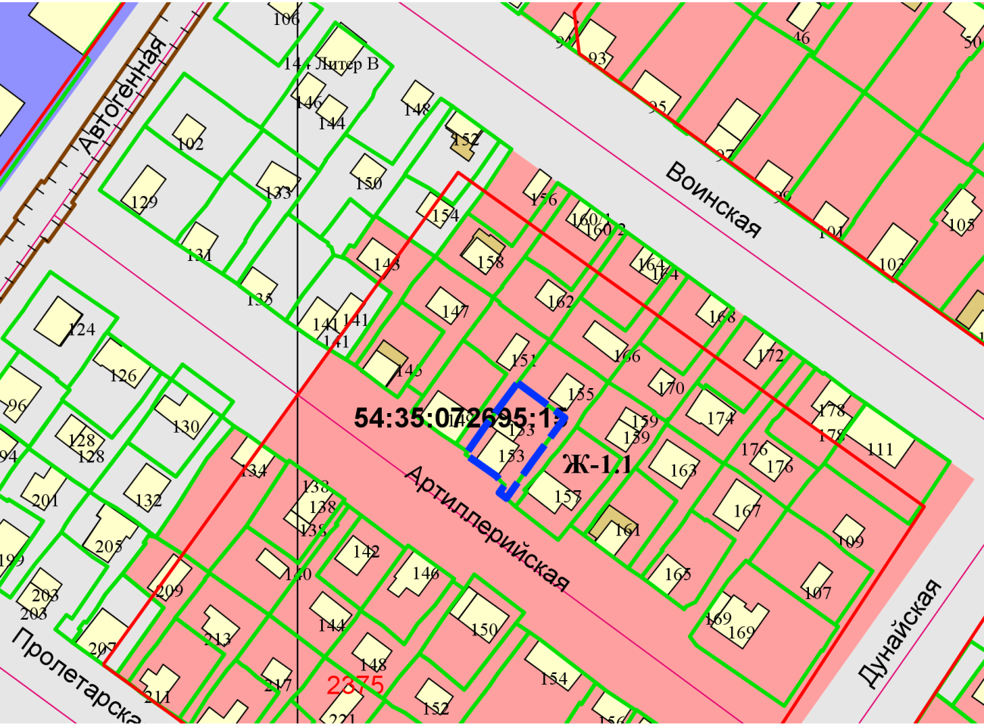

Приложения к заявлению:

